Отчет о заседании СНО кафедры акушерства и гинекологии
(03.04.2014г.)
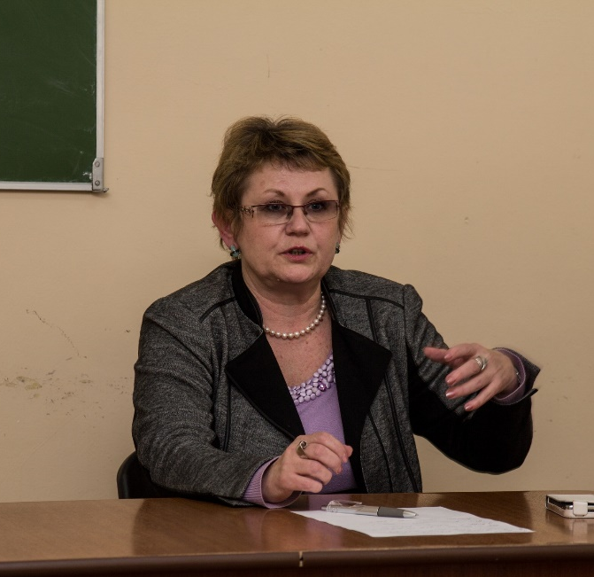

Очередное заседание СНО кафедры акушерства и гинекологии состоялось 3 апреля 2014 года в аудитории кафедры. Заседанием руководила д.м.н., профессор кафедры Селихова Марина Сергеевна. Обсуждалась сверхактуальная тема «Заболевания молочных желез в практике акушера-гинеколога».

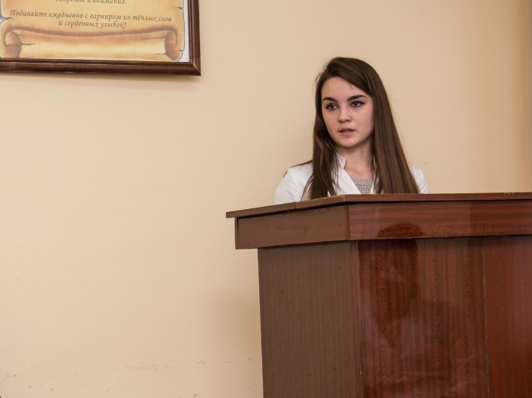
Интересная дискуссия возникла уже после первого обзорного сообщения ст-ки 5 к. лечебного ф-та Екатерины Шильд «Этиология и патогенез заболеваний молочных желез». Суть дискуссии - как влияют КОК и ЗГТ на риск развития патологии? Эта проблема чрезвычайно актуальна с учетом высокой частоты применения указанных препаратов. Ответ – снижают риск развития патологии молочной железы.
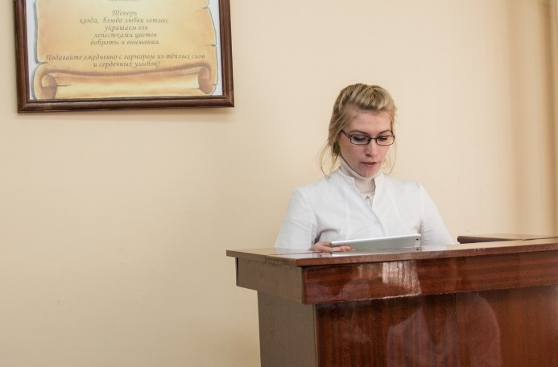
Продолжила тему ст-ка 6 к. пед. ф-та Мария Григорьева с докладом: «План обследования и методы диагностики заболеваний молочных желез». После сообщения посыпались вопросы: «Насколько вероятна версия вирусного происхождения рака молочной железы? Какие методы исследования являются скриннинговыми? Куда должна обращаться женщина для диагностики заболевания молочных желёз?» Отвечая на вопросы, Мария проявила достаточную эрудицию и клиническое мышление.

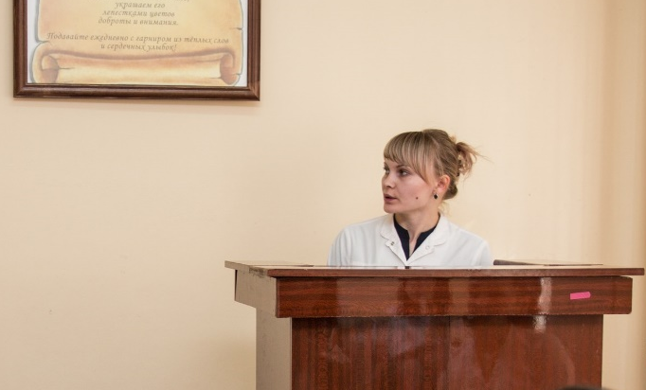
Последнее сообщение на тему «Профилактика и лечение заболеваний молочных желез» сделала Татьяна Жиляева, ст-ка 6 к пед. ф-та. Она представила основные принципы лечения заболевания молочных желёз, показала важность профилактических осмотров, познакомила с основными группами современных препаратов, применяемых для лечения заболеваний молочных желез.
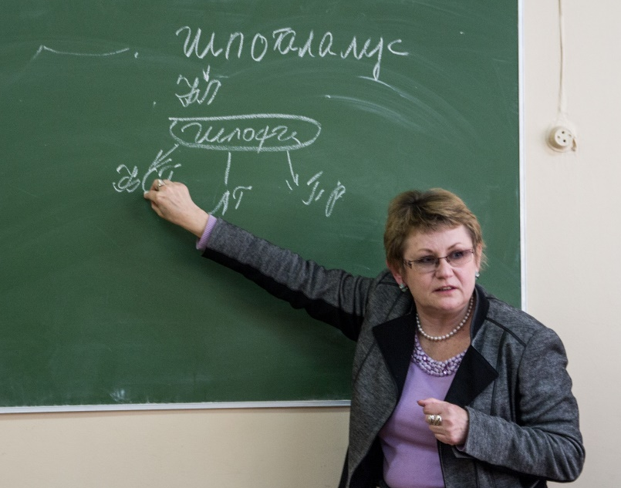
Марина Сергеевна просто и понятно прокомментировала принципы нормализующего воздействия на различных уровнях регуляции репродуктивной системы женского организма. После её объяснения стал понятен принцип выбора того или иного препарата.

Для присутствовавших кружковцев заседание безусловно было полезно как для понимания глубины проблемы, так и для поиска рационального и эффективного лечения.

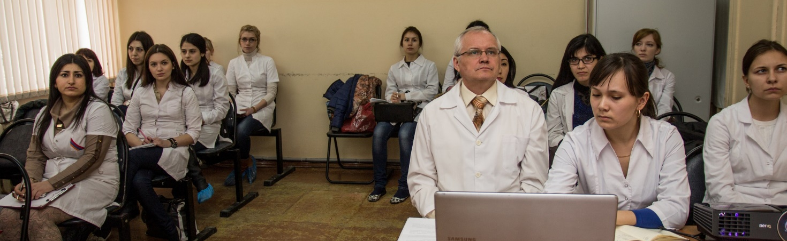
В работе СНО приняли участие студенты лечебного и педиатрического факультетов 4-го, 5-го и 6-го курса, а также заседание впервые посетили студенты 3-го курса.

ВелиеваИнара 5 курс, лечебный факультет.

